Unterstützungsliste 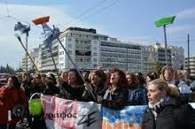
für den Kampf der entlassenen & kämpfenden Putzfrauen in Griechenland
Name | Adresse | Unterschrift
Bitte abzugeben bzw. zu senden an: Aktives Zentrum im Amerlinghaus
Verein Kulturzentrum Spittelberg / Büro
Stiftgasse 8, A-1070 Wien

